Муниципальное бюджетное образовательное учреждение дополнительного образования «Центр творчества детей и молодежи» г.Славгорода

«ФОРМИРОВАНИЕ СИСТЕМЫ ГИБКИХ НАВЫКОВ SOFT SKILS

НА ЗАНЯТИЯХ АНГЛИЙСКОГО ЯЗЫКА В ДОПОЛНИТЕЛЬНОМ ОБРАЗОВАНИИ»

Автор: Регер Ольга Петровна
Педагог дополнительного образования.

г. Славгород
2021г.

Оглавление

Введение…………………………………………………………………….…3

Содержание работы……..………………………………………………….…4
- Заключение……………………………………………………………………8
- Список источников и литературы……………………………………...……9
- Приложение………………………………………………………………….10

ВВЕДЕНИЕ

Сейчас в России масштабный кризис и фраза «мир уже не будет прежним» становится крылатой. Действительно стремительно меняется привычный уклад жизни, глобальные изменения происходят во всех сферах жизни общества, конечно, образование не остаётся в стороне, в том числе и дополнительное. Современному педагогу просто необходимо поспевать за всеми изменениями и постоянно развивать себя для того, чтобы успешно достигать поставленных целей, грамотно использовать навыки, знания и способности в профессиональной деятельности и быть достойным конкурентом на рынке труда. В обучении в целом уже произошли изменения — от передачи информации к активности обучающегося и при этом роль педагога остается главной: он способствует формированию у детей «навыков XXI века».
Основополагающими ключевыми навыками стали: языковая компетенция, умение грамотно выражать свои мысли; навык работы с цифрами и данными; научная грамотность; компьютерная грамотность; финансовая грамотность; культурная и гражданско-правовая грамотность.
Выявлены существенные качества характера: адаптивность, инициативность, стрессоустойчивость, лидерские качества, социальная и культурная информированность.
Временем определены важные компетенции: критическое мышление и умение решать проблемы; креативность; способность к коммуникации; умение сотрудничать.
По нашему мнению, такое качество характера как адаптивность это одно из самых необходимых качеств на сегодняшний день. Умение учиться и приспосабливаться к новым условиям и задачам, быть гибким становится значительнее многих традиционных навыков.
Помимо обладания основными знаниями, которые дети получают в процессе обучения, необходимы социальные и когнитивные способности, формирующие ребят как будущих специалистов в выбранной ими профессиональной деятельности. Например, самые элементарные требования, предъявляемые специалисту: приходить на работу вовремя, конструктивно реагировать на критику, говорить четко и вежливо. Эти качества приобретаются, им можно научиться, и они являются выражением уверенности и психологической устойчивости будущего сотрудника.

ФОРМИРОВАНИЕ СИСТЕМЫ ГИБКИХ НАВЫКОВ SOFT SKILS

НА ЗАНЯТИЯХ АНГЛИЙСКОГО ЯЗЫКА В ДОПОЛНИТЕЛЬНОМ ОБРАЗОВАНИИ

Современные навыки распределяют на две группы: HARD SKILLS («твердые» навыки) и SOFT SKILLS («мягкие» навыки). Эта терминология возникла по аналогии с английскими терминами «hardware» компьютерное железо и «software» — программное обеспечение. Безусловно для успешной работы нужно обладать некоторым набором узкопрофессиональных навыков, которые специалисты называют «твердыми» навыками. Но практически всегда высокой оплаты и успешного карьерного роста добиваются люди, которые обладают «мягкими» навыками.
Роль SOFT SKILLS или «мягких»/«гибких»/социальных навыков любого человека постоянно растет в современном мире. Их значимость повышается как в рабочей деятельности, так и в повседневной жизни. Современная наука на сегодняшний день не дает четкого определения термину «SOFT SKILLS».
Однако большинство из ученых сходятся во мнении, что «мягкие навыки» — это личные качества человека, позволяющие ему более эффективно и гармонично взаимодействовать с другими людьми. Несомненно, что большая часть SOFT SKILLS необходима человеку для достижения поставленных задач. Причем роль социальных навыков во многом определяется этапом развития карьеры: чем выше ступень карьерной лестницы, на которой человек находится в настоящее время, тем социальные навыки значимее и вытесняют на второстепенный план навыки профессиональные.
Последние исследования доказывают, что работодатели испытывают интерес именно к «мягким» навыкам персонала, причем данный интерес постоянно возрастает. Гибкие навыки наиболее эффективно позволяют применить и продемонстрировать твердые навыки. Именно это делает их столь необходимыми в любой сфере и в любом виде деятельности.
Проблемы «мягких» и «твердых» навыков изучаются большим количеством исследователей. Среди наиболее значимых следует отметить В. Давидову, Е. Гайдученко, А. Марушева, О. В. Баринову, И. Клюковскую, Н. В., Сосницкую, А. Н. Мирошниченко, М. А. Чуркину, А. М. Новикова, А. М. Большинство современных исследователей постоянно подчеркивают значимость SOFT SKILLS и, следовательно, необходимость их развития. Так, аналитическая служба World Economic Forum на основании проведенного исследования сделала прогноз, в котором обозначены ключевые, особо востребованные в 2021 году «мягкие» навыки. Наиболее значимой компетенцией, согласно данному прогнозу, является умение решать сложные задачи. На втором месте по значимости — критическое мышление, а на третьем — креативность. Далее следуют умение работать в команде, принимать решения, умение общаться, управлять своим временем и эмоциями, мотивировать себя и других.
По моему мнению, в дополнительном образовании созданы все условия для развития SOFT SKILLS. Я работаю педагогом в МБОУ ДО «Центр тврорчества детей и молодежи» г.Славгорода в объединении английского языка «Гринвич». Я реализую по модифицированную образовательную программу «ФоксВорд» с использованием технологий, способствующих развитию SOFT SKILLS у обучающихся. О наиболее эффективных, я расскажу подробнее.
Один из главных навыков будущего - управление эмоциями. Говоря о необходимости развития эмоционального интеллекта, следует отметить, что эмоциональные умения и привычки, заложенные в школьном возрасте, станут определяющими на всю дальнейшую жизнь и будут определенно влиять на успешность личности. На занятиях с детьми младшего школьного возраста я использую используя символы современного языка общения в интернете - Эмоджи в качестве рефлексии. Дети 9-11 лет при чтении текстов составляют дневник эмоций. С помощью разнообразных символов, обучающиеся передают свои эмоции и чувства героев произведения; устанавливают хронологию событий, выделяя главное в каждом запоминающемся ими действии; подчеркивая интересные моменты. Детям 11-12 лет можно также предложить творческое задание – изменить историю так, как будто что-то пошло не так. Данные упражнения способствуют развитие креативности и умению находить выход из любой ситуации. (Приложение № 1)
Не менее важный навык - управление временем. Управление временем это управление своей деятельностью. Проецируя свое будущее, мы формируем привычки, фокусируясь на деятельности. Распределение времени и достижение целей придает нам силы и уверенность. Так, по теме "Daily routine", детям 10-12 лет предлагается составить планер на день, выделяя главную задачу дня, три важных дела, список покупок, меню на день и благодарности и похвала за то, что ты усел сделать за день. Такие задания позволяют не только тренироваться в умении анализировать и выделять главное, отложив второстепенное, но и актуализировать знания не только по теме «Распорядок дня», но и «Продуты», «Время», «Числительные» и др. Помимо планеров, можно предложить составить трекер привычек по подготовке к контрольным или работе с вредными привычками. (Приложение № 2)
Общение и работа в команде является необходимым навыком человека современного столетия. Но как же организовать занятие так, чтобы дети действительно работали в команде? Хочу поделиться с вами эффективными методами, которые я использую на своих занятиях.
Часто во время обычной работы в команде происходит постоянное распределение ролей — и сильные ученики неизбежно становятся лидерами. Этого можно избежать, используя «Role-cards». Можете прямо вместе с обучающимися разобрать и обсудить командные роли. После этого они тянут свою роль и должны ей соответствовать, при выполнении задания. Для интереса к положительным и нейтральным ролям можно добавить роль вредителя. (Приложение № 3)
«Simultaneous Round Table» (одновременный раунд тейбл) – это структура, в которой 4 участника в команде одновременно выполняют письменную работу на отдельных карточках или в тетради и по окончанию времени передают друг другу по кругу. «Simultaneous Rally Table» – это структура, в которой 2 участника в команде одновременно выполняют письменную работу на отдельных карточках или в тетради и по окончанию времени передают друг другу. (Приложение № 4)
Презентация своего проекта является такой же значимой, как и выполнение самого проекта. Основная проблема в развитии навыка «Презентации» в том, что дети не слушают говорящего. В такой ситуации выступающему просто не хочется говорить. Чтобы исправить ситуацию, я даю слушателям дополнительные стимулы — например, голосованием выбирать наиболее перспективный проект, покупать лучший продукт и т.д. В этом случае обучающиеся учатся критически слушать и анализировать остальных — и да, все это на английском. Так на своих уроках вы избежите ситуации, когда один говорит, а остальные просто ждут своей очереди.
Одной из наиболее эффективных форм формирования и развития у обучающихся SOFT SKILLS является игра, игровые технологии. Игра приемлема на любом занятии, не занимает много времени и интересна для детей любого возраста.
Структуру «Take off - Touch down» (встать - сесть) использую не только для получения информации о том, кто справился с заданием, а так же для знакомства с группой. Или, например, если обучающиеся считают утверждение верным, то они встают, в противном случае они остаются на местах.
На своих занятиях я активно использую лексические интерактивные игры по темам: «Would you like…», «To Be», «Fairy tales», «Hobby», «Customs» и другие. Данные игры позволяют привлечь внимание детей, развивать коммуникативные и лидерские навыки, что немало важно для современного человека. (Приложение № 5)
В воспитательной работе или между занятиями я предлагаю детям различные игры «Letters or Numbers», «Hot and cold», «Raсe», «Confusion». Это подвижные и малоподвижные игры направленные на закрепление лексических единиц по темам и на сплочение коллектива. Наиболее сложные игры-упражнения можно проводить в форме «Brain storming», давать конкретные задания для развития критического мышления. Таким образом игровые технологии являются неотъемлемым инструментом педагога в активизации и развитии SOFT SKILLS у детей. (Приложение № 6)
Для развития критического мышления и креативности мною применяется метод проектов и метод интеллектуальных (ментальных карт). Так, например, с детьми 10-12 лет мы составляем ментальные карты по темам «Страны, говорящие на английском языке», «Праздники», «Виды спорта», «Полезные и плохие привычки», «Ежедневные дела» и другие. (Приложение № 7)
Метод интеллектуальных карт дает нам возможность развивать межпредметные связи. Например, изучая англо-говорящие страны, мы не забудем внести в схему информацию по истории, географии, мировой художественной культуре. Таким образом, дети учатся находить существенные связи между межпредметными понятиями, систематизировать и обобщать их.
Интеллектуальные карты – это удобная и эффективная техника визуализации мышления и альтернативной записи. Она помогает собрать все материалы по определенной теме на одной информационной панели, окинуть их одним взглядом, увидеть общее, дает возможность сфокусироваться на деталях.
На занятиях английского языка мы создаем интеллект - карты тем или иным способом в зависимости от темы, целей и задач. В любом случае интеллект - карты – это наглядный способ представления информации, когда в центре записано понятие, от которого отходят лучами ассоциации или связанные понятия.

ЗАКЛЮЧЕНИЕ

Используемые мною методики педагогически эффективны, так как они дают возможность реальной организации сотрудничества детей и педагога, в решении поставленных целей и задач обучения путем вовлечения всех без исключения обучающихся в процесс, а так же создать условия для развития мышления и речи обучающихся.
Таким образом, применение данных форм организации занятий помогает мне создать необходимые условия для развития у детей умений самостоятельно и творчески мыслить, ориентироваться в новой ситуации, находить свои подходы к решению проблем, формируют умение слушать других и высказывать свое мнение, активизируют познавательную деятельность, способствуют умению общаться, то есть являются эффективным средством развития коммуникативных компетенций личности, оказывают большое влияние на развитие столь значимых в современной мире SOFT SKILLS.
Нацеленность на формирование системы гибких навыков требует перестройки методов организации образовательного процесса, активного использования техник построения диалога, использования игровых, дискуссионных методик, проектная деятельность учащихся, совмещение урочной и внеурочной деятельности

СПИСОК ИСТОЧНИКОВ И ЛИТЕРАТУРЫ

- Ананьева, Т. Десять компетенций, которые будут востребованы в 2020 году [Электронный ресурс].
- Бершадская, Е. А. Применение метода интеллект-карт для формирования познавательной деятельности учащихся [Текст] / Е. А. Бершадская // Пед. технологии : проф. журн. для технологов образования. - 2009. - N 3. - С. 17-21.
- Бустром Р. Развитие творческого и критического мышления. СПб: Издательство «Альянс «Дельта», 2003. – 134 с.
- Водолазькая С.В. «Развивалки для подготовки к школе: развивающие игры для детей» М.,Эксмо,2009
- Волосков И.В. Инновационные технологии организации работы с молодежью// Актуальные проблемы инновационного развития образования.-М., Ритм, 2019.- С. 72-79
- Загашев И.О., Заир-Бек С.И. Критическое мышление: технология развития. – СПб: Издательство «Альянс «Дельта», 2003. – 284с.
- Загашеев И.О., Заир-Бек С.И., Муштавинская И.В. Учим детей мыслить критически. – СПб, 2003. – 192 с.
- Заир-Бек С.И. Развитие критического мышления через чтение и письмо: стадии и методические приемы // Директор школы. 2005. № 4. – с. 66 – 72
- Заир-Бек С.И., Муштавинская И.В. Развитие критического мышления на уроке. М.: Просвещение, 2004. – 175 с
- Ткаченко А.В. Проектная методика преподавания социологии// Актуальные проблемы инновационного развития образования.-М.,2013

Интернет рессурсы:
https://portalobrazovaniya.ru/servisy/publik/publ?id=4405
https://www.hse.ru/data/2013/12/19/1338937415/Upr_01_2014-34_39.pdf
https://urok.1sept.ru/articles/675727
https://infourok.ru/nauchnoprakticheskaya-konferenciya-uchiteleyintellekt-karti-kak-effektivniy-metod-formirovaniya-prochnih-leksicheskih-i-grammati-1572404.html

ПРИЛОЖЕНИЕ

Приложение № 1
«Эмоции»
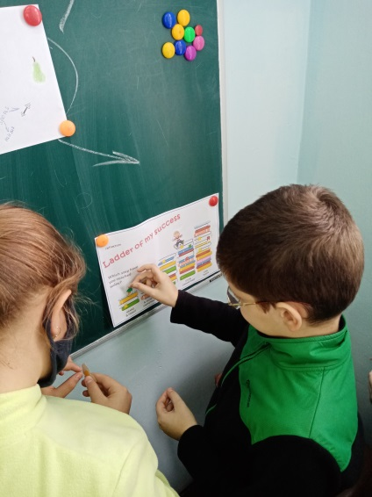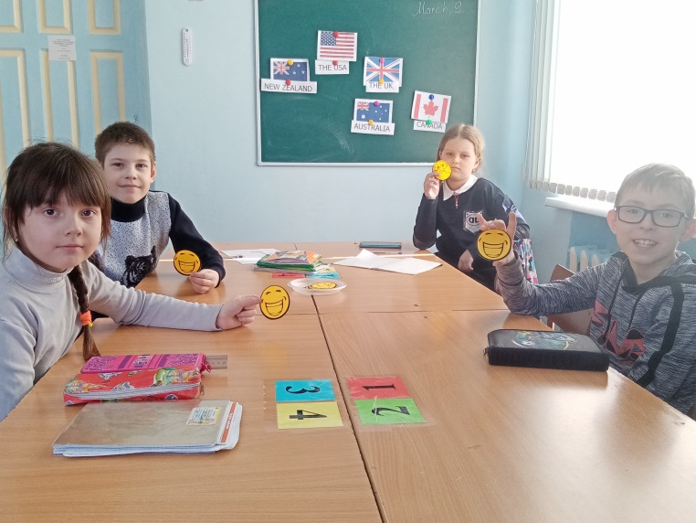
Приложение № 2
«Мой день»
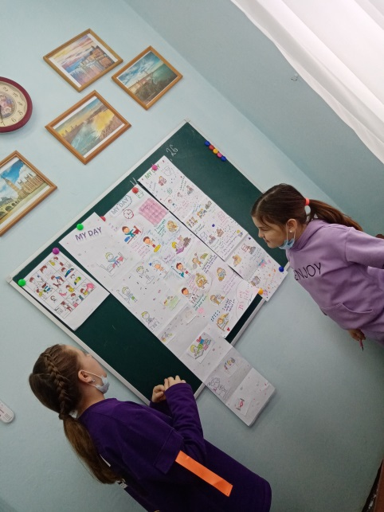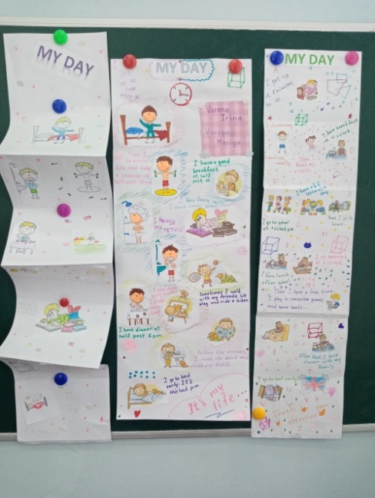
Приложение № 3
«Role-cards»
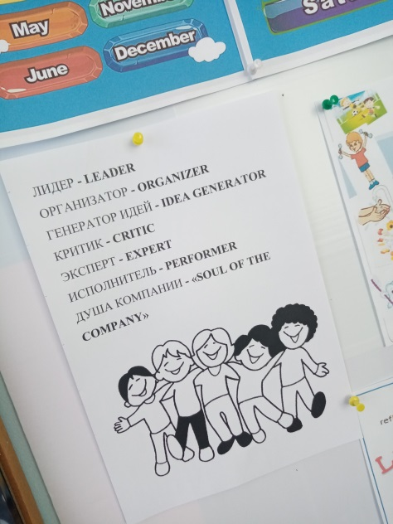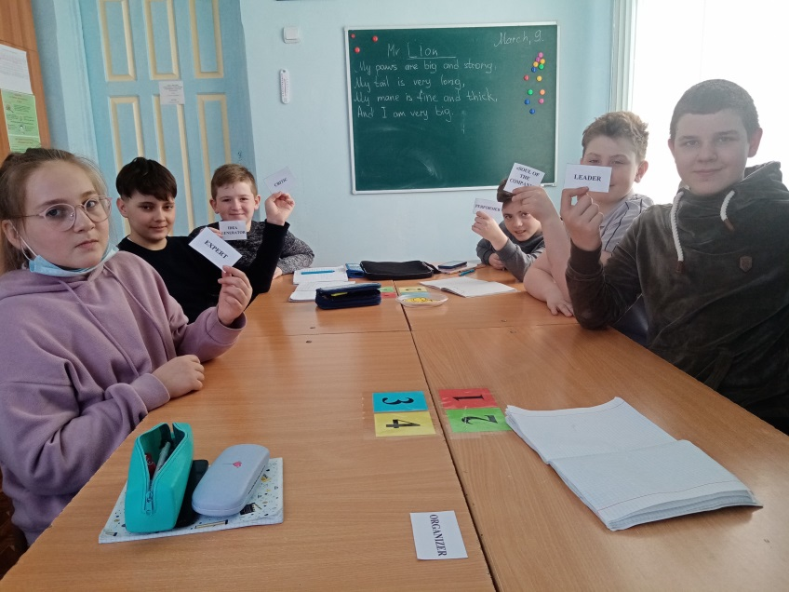
Приложение № 4
«Simultaneous Round Table»
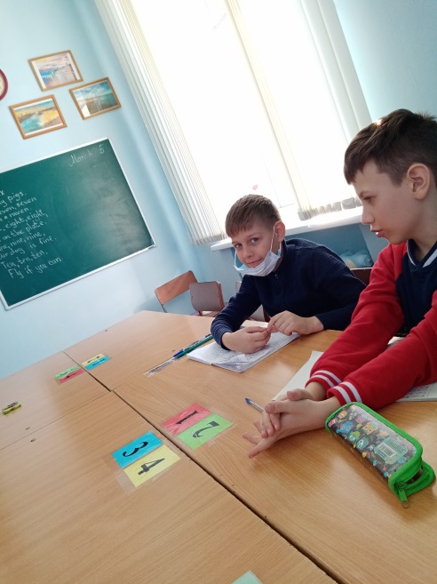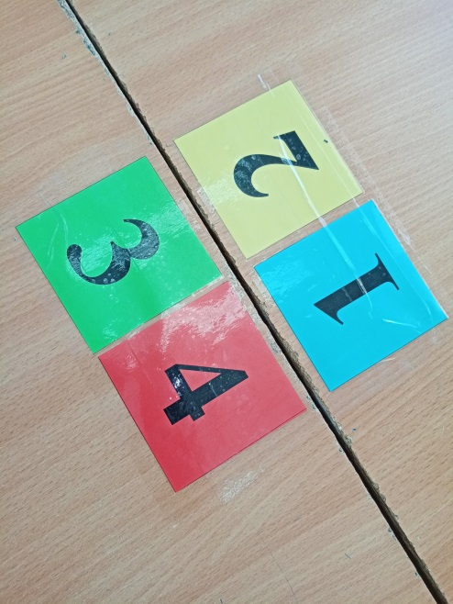
Приложение № 5
Интерактивные игры
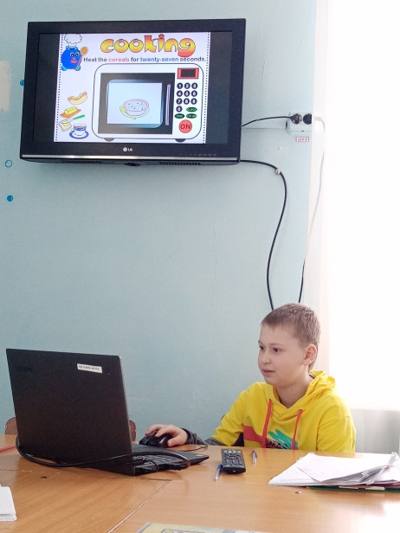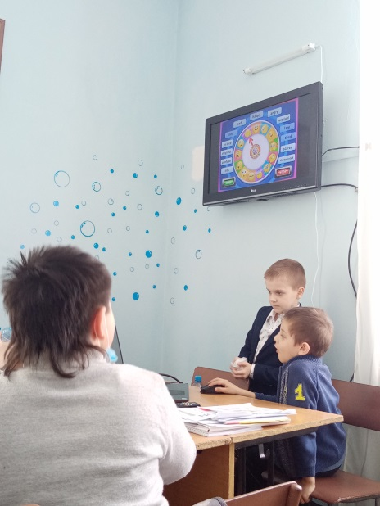
Приложение № 6
Малоподвижные, лексические и настольные игры
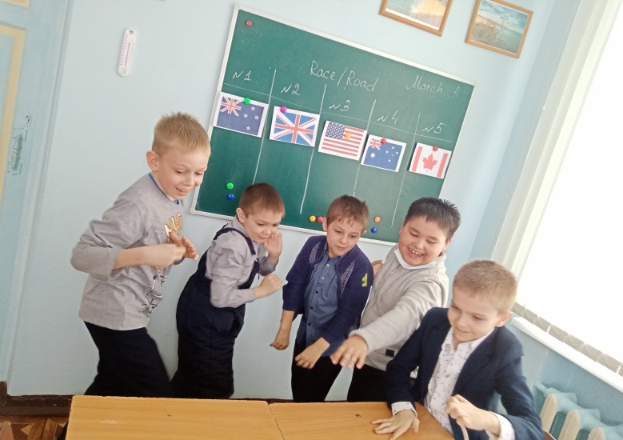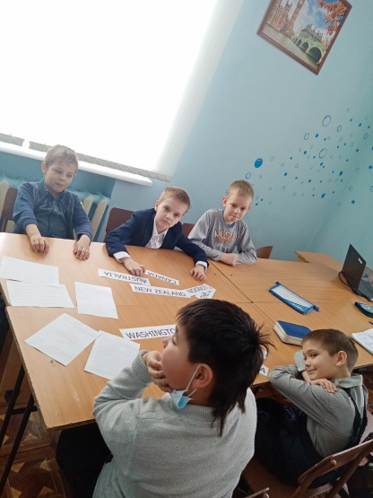
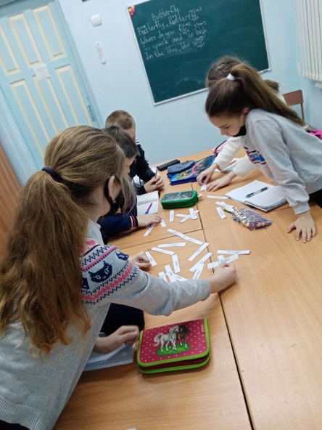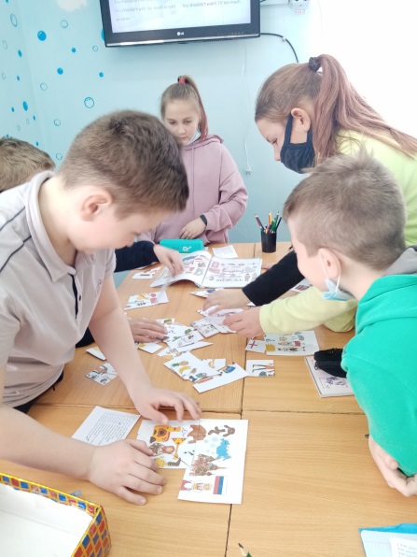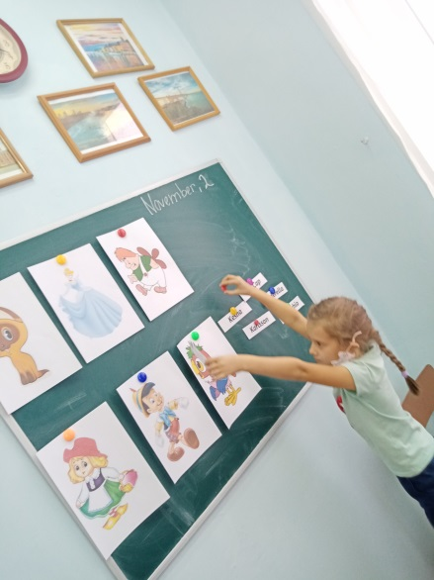
Приложение № 7
«Mind-maps, projects»
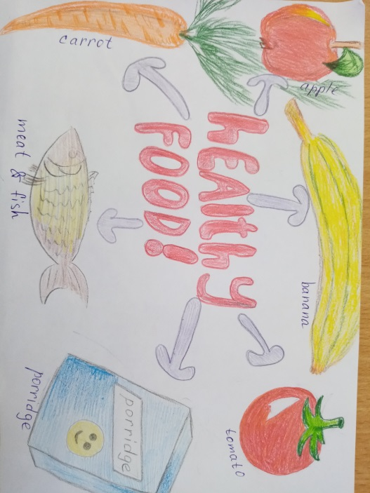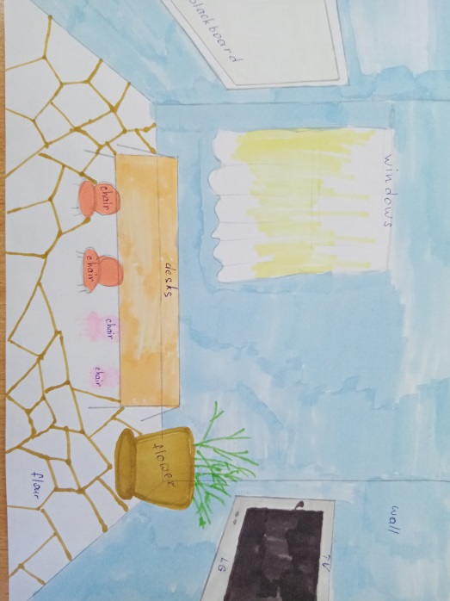

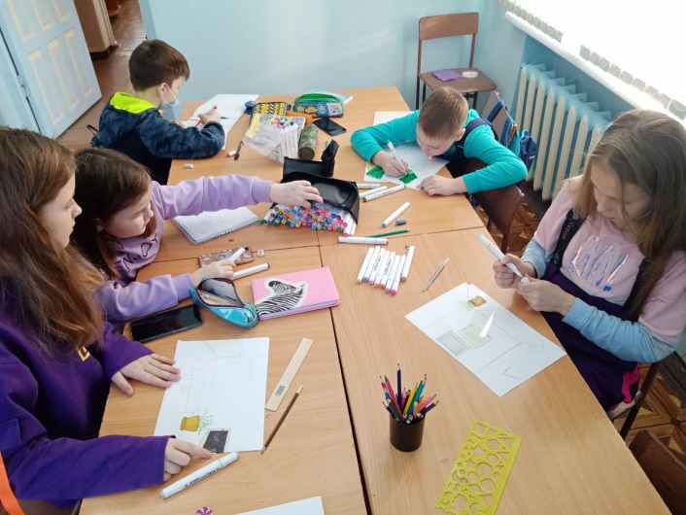м